MINISTÉRIO DA EDUCAÇÃO

UNIVERSIDADE FEDERAL FLUMINENSE
PRÓ REITORIA DE ADMINISTRAÇÃO

ANEXO VIII – INSTRUMENTO DE MEDIÇÃO DE RESULTADO

INSTRUMENTO DE MEDIÇÃO DE RESULTADOS DE ATIVIDADES DE MÃO DE OBRA PARA SERVIÇOS CONTINUADOS DE APOIO LOGÍSTICO NA UNIVERSIDADE FEDERAL FLUMINENSE

- INTRODUÇÃO

O procedimento a ser adotado pela gestão do contrato de prestação de SERVIÇO TERCEIRIZADO PARA CONTRATAÇÃO DE MÃO DE OBRA, encontra-se descrito neste documento, que deverá ser efetuado periodicamente pela equipe responsável pela fiscalização da execução dos serviços, gerando relatórios mensais de prestação dos serviços executados, sendo estes encaminhados ao gestor do Contrato.

- OBJETIVO

Parametrizar e padronizar a avaliação de desempenho e qualidade dos serviços prestados pela CONTRATADA na execução do contrato de prestação de serviços.

- REGRAS GERAIS

A avaliação da CONTRATADA na prestação de serviços será feita por meio da análise de Efetividade da Qualidade (EQ) na prestação dos serviços.

- CRITÉRIOS DA PONTUAÇÃO A SER UTILIZADA EM TODOS OS ITENS AVALIADOS:
4.1. Cada intercorrência na execução dos serviços será avaliada em 4 CLASSES:
4.1.1. TIPO: É o tipo do impacto que pode ser de Qualidade, Financeiro e/ou Jurídico.
BAIXO (qualidade) / MÉDIO (qualidade e financeiro) / ALTO (qualidade, financeiro e jurídico)
4.1.2. ABRANGÊNCIA: se é pontual ou abrangente.
BAIXO / MÉDIO / ALTO
4.1.3. TEMPO DE RESPOSTA: avalia a celeridade no tempo de resolução da intercorrência identificada.
BAIXO / MÉDIO / ALTO
4.1.4. RECORRÊNCIA: avalia se a intercorrência tem ocorrido reiteradamente ou não.
BAIXO / MÉDIO / ALTO
A análise Qualitativa de cada ocorrência a partir da avaliação das 4 CLASSES acima citadas traduz a qualidade esperada pela Administração. Esta avaliação por classe se dará nos níveis BAIXO, MÉDIO ou ALTO, atribuindo a pontuação 1, 2 ou 3, respectivamente para cada um desses níveis.

- COMPOSIÇÃO DO INDICADOR DE QUALIDADE

A soma dos pontos atribuidos a cada classe definirá a Pontuação Final (PF) da avaliação da intercorrência conforme fórmula abaixo:

Pontuação Final
$$PF= P_{Tipo}+ P_{Abrangência}+ P_{Tempo resposta}+ P_{Recorrência}$$

Com base nessa pontuação final, as ocorrências serão classificadas como BAIXA, MÉDIA ou ALTA, de acordo com o seguinte critério:

Tabela de classificação de nível geral das interocorrências

BAIXA | PF < 7
MÉDIA | 7 ≤ PF < 10
ALTA | PF ≥ 10

Fórmula Geral

$$IMR=1-\frac{\left[I_{B}+I_{M}+I_{A}\right]}{100}$$

- $I_{B}=impacto das intercorrências de nível baixo$
- $I_{M}=impacto das intercorrências de nível médio$
- $I_{A}=impacto das intercorrências de nível alto$

As intercorrências classificadas a partir das pontuações Finais (PF) apuradas serão submetidas às condicionantes de tolerância conforme abaixo:

Condicionantes de Tolerância

$$I_{B}=\left\{\begin{matrix}0, se O_{B }≤T_{B} \\ O_{B}-T_{B}, se O_{B}>T_{B}\end{matrix}\right\}$$

$$I_{M}=\left\{\begin{matrix}0, se O_{M }≤T_{M} \\ O_{M}-T_{M}, se O_{M}>T_{M}\end{matrix}\right\}$$

$$I_{A}=\left\{\begin{matrix}0, se O_{A }≤T_{A} \\ O_{A}-T_{A}, se O_{A}>T_{A}\end{matrix}\right\}$$

Onde:

$$O_{B}= número total de intercorrências classificadas como baixa;$$
$$O_{M}= número total de intercorrências classificadas como média;$$
$$O_{A}= número total de intercorrências classificadas como alta;.$$

$$T_{B,}T_{M,}T_{A} são níveis de tolerância para as intercorrências baixa, média e alta, respectivamente.$$
$$Esses níveis de tolerância são definidos com base em um percentual do total de postos do contrato,$$
$$da seguinte forma:$$

$$T_{B}=10\% total de postos;$$
$$T_{M}=5\% total de postos;$$
$$T_{A}=2\% total de postos;$$

Esquema de Classificação de Nível Geral das Interocorrências

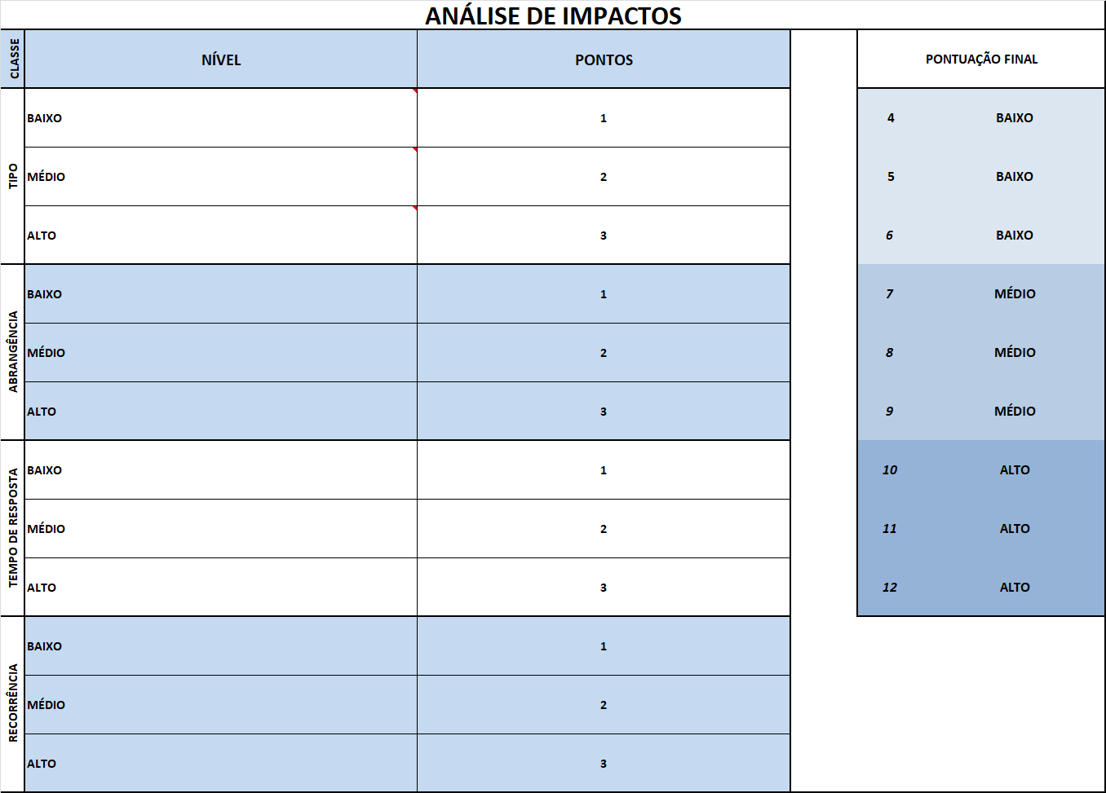

Esquena Geral

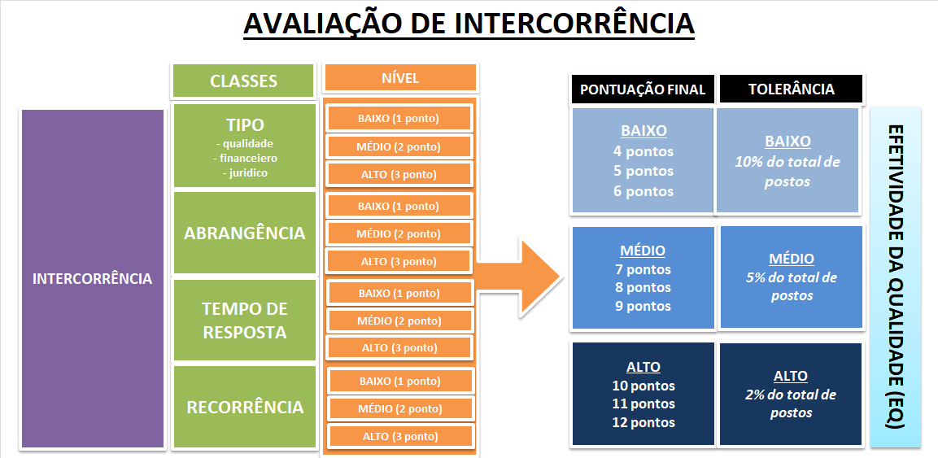

- RESPONSABILIDADES

  - Fiscal:
Cada intercorrência deverá ser avaliada segundo essas 4 classes com base na discricionariedade de avaliação do fiscal técnico para as intercorrências operacionais juntamente com os fiscais setoriais nos casos em que couberem, e do fiscal administrativo para as intercorrências administrativas, a partir do acompanhamento ao longo do período da prestação do serviço. A dinâmica e as ferramentas adotadas para esses acompanhamentos serão definidas pelos fiscais técnico e administrativo.

  - Gestor do Contrato:

• Responsável pela consolidação das avaliações recebidas e pelo encaminhamento das consolidações e do relatório para pagamento da CONTRATADA;
• Responsável pela aplicação de advertência à CONTRATADA e encaminhamento de conhecimento à autoridade competente;
• Responsável pela solicitação de aplicação das penalidades cabíveis, garantindo a defesa prévia da CONTRATADA;
• Responsável pela emissão da Avaliação de Desempenho do Fornecedor – Parcial ou Final.

- DESCRIÇÃO DO PROCESSO

  - Diretores/Administradores de unidade aplicam os procedimentos/ferramentas de fiscalização operacional definidos pelo Fiscal Técnico do contrato;

  - Fiscal Técnico organiza e elabora relatório de fiscalização operacional segundo parâmetros definidos pela administração e encaminha o mesmo para a Fiscalização Administrativa;

  - Fiscal Administrativo Administrativa organiza e elabora relatório de fiscalização administrativa segundo parâmetros definidos pela administração, consolida com o relátorio operacional e encaminha ao Gestor de Contrato para tomada de decisão.

  - Gestor de Contrato com base nas informações dos relatórios operacional e administativo toma as decisões relativas a autorização de faturamento dentre outras caibam.

  - Após o direito de contraditório e apresentação de defesa, o Gestor de Contrato irá validar a pontuação obtida pela prestação dos serviços e irá aplicar a pontuação obtida para autorizar o faturamento com o percentual estabelecido (a pontuação se refere ao percentual de desconto).

  - Destaque-se que a pontuação positiva, em caso de aprovação, corresponde ao desconto a ser aplicado no faturamento, impactando diretamente no valor a ser pago pelos serviços prestados no mês de ocorrência da medição.

8. PENALIDADES

8.1. Procedimento Administrativo de Apuração de Responsabilidade (PAAR)

Art. 1° – O presente procedimento se aplica à apuração de responsabilidade por infrações previstas na Lei 8.666/93, 10.520/02 e 12.462/11.

Art. 2° – A DGF/CCON procederá à abertura de Processo Administrativo de Apuração de Responsabilidade, de ofício ou provocada pelos fiscais dos contratos de sua competência, quando detectada infração ou inadimplemento por parte de empresa contratada.

Art. 3° – O Processo de Apuração de Responsabilidade deverá observar o seguinte rito, sem prejuízo dos prazos assinalados na legislação supracitada:

I - A DGF/CCON/AD encaminhará à PROAD relatório em que conste a descrição dos fatos e indicar as possíveis infrações e/ou inadimplementos, por ação ou omissão, da empresa contratada.

II - A PROAD nomeará uma comissão, composta por Apurador(a) e Autoridade Julgadora de 1ª Instância, para que sejam apuradas as faltas indicadas no respectivo relatório.

III - A comissão enviará Notificação à contratada sobre a abertura do processo para que apresente, no prazo máximo de 05 (cinco) dias úteis, a sua defesa prévia.

- A Notificação será enviada preferencialmente via Correios, com Aviso de Recebimento (AR) e, paralelamente, cópia digital via e-mail.
- A Notificação deverá conter os fatos detectados pela fiscalização que deram origem ao processo e eventual aplicação de cominação legal.
- O prazo para apresentação da defesa prévia poderá ser prorrogado por igual período, desde que mediante solicitação motivada da contratada, e será decidida pela comissão.

IV - Decorrido o prazo de que trata o item anterior, o processo será instruído com a defesa da contratada, sua respectiva análise pelo(a) apurador(a) e os enquadramentos legais cabíveis.

- No caso de a contratada não apresentar a defesa prévia dentro do prazo, o processo seguirá para o julgamento da autoridade de 1ª instância.

V - A autoridade de 1ª instância elaborará decisão fundamentada quanto à aplicação ou não de penalidade administrativa.
VI - A contratada será intimada da decisão de 1ª instância, por escrito, sendo-lhe conferido o prazo de 05 (cinco) dias úteis para interposição de recurso.

- O prazo para apresentação do recurso poderá ser prorrogado por igual período, desde que mediante solicitação motivada da contratada, e será decidida pela comissão.
VII - Apresentado tempestivamente o recurso, a autoridade julgadora de primeira instância terá prazo de 05 (cinco) dias para reconsiderar sua decisão, conforme art. 56, §1° da Lei n° 9784/1999, juízo de admissibilidade e encaminhamento à instância recursal.

VIII - O julgamento do recurso e decisão de 2ª instância será elaborada pelo ordenador de despesas, no prazo máximo de 30 (trinta) dias, tornando definitiva a decisão sobre a aplicação ou não de penalidade administrativa.

IX - A comissão intimará a contratada da decisão de 2ª e última instância.

X - Em caso de aplicação de sanção de multa compensatória, suspensão temporária, declaração de inidoneidade e impedimento de licitar, a mesma deverá ser publicada no Diário Oficial da União, conforme art. 109, §1° da Lei n° 8.666/1993 e art. 9o da Lei n° 10.520/2002.

- Nos casos de aplicação de sanção de declaração de inidoneidade, o processo deverá ser enviado à Reitoria para devido encaminhamento ao Ministério da Educação (MEC).

XI - Cadastramento da penalidade no SICAF.

XII - Acompanhamento do cumprimento da sanção imposta.

- Havendo cominação de multas e estas não sendo pagas até seu vencimento, o processo administrativo deverá ser remetido à Procuradoria Jurídica para cobrança judicial.

PRESTAÇÃO DOS SERVIÇOS - FISCALIZAÇÃO SETORIAL |  |  | CLASSIFICAÇÃO DAS OCORRÊNCIAS NA UNIDADE
 |  |  | TIPO |  |  | ABRANGÊNCIA |  | TEMPO DE RESPOSTA | RECORRÊNCIA
 |  |  | QUALIDADE, FINANCEIRO OU JURÍDICO |  |  | 1 posto = Baixo 2 até 3 postos = Médio 4 ou mais postos = Alto |  | Até 1 dia = Baixo Entre 2 e 3 dias - Médio Igual ou superior a 4 dias ou não resolvida - Alto | Até 1 dia = Baixo Entre 2 e 3 dias - Médio Igual ou superior a 4 dias = Alto
ITEM | DESCRIÇÃO DOS CRITÉRIOS | SIM/NÃO/NA |  | ITEM A SER APURADO CASO A RESPOSTA SEJA | Baixo = 1  Médio = 2  Alto = 3 |  | Baixo = 1  Médio = 2  Alto = 3 |  |  | Baixo = 1  Médio = 2  Alto = 3 |  | Baixo = 1  Médio = 2  Alto = 3
1 | Critérios de avaliação da conduta pessoal dos colaboradores
1.1 | Assiduidade; |  |  | NÃO | QUALIDADE 1
1.2 | Pontualidade; |  |  | NÃO | QUALIDADE 1
1.3 | Tratamento adequado dispensado ao público; |  |  | NÃO | QUALIDADE 1
1.4 | Zelar pela ordem e boas condições das áreas sob sua atividade; |  |  | NÃO | QUALIDADE 1
1.5 | Uso de uniforme e de equipamentos completos e apresentação pessoal adequada; |  |  | NÃO | QUALIDADE 1
1.6 | Repassar para o(s) que está(ão) assumindo o Posto, quando da rendição, todas as orientações recebidas e em vigor, bem como eventual anomalia observada nas instalações e suas imediações; |  |  | NÃO | QUALIDADE 1
1.7 | Ausentar-se da unidade durante o expediente, sem a anuência prévia da contratante ou da supervisão da empresa; |  |  | SIM | QUALIDADE 1
1.8 | Causar danos ao patrimônio da UFF por culpa ou dolo dos funcionários da contratada |  |  | SIM | QUALIDADE E FINANCEIRO 2
1.9 | Permitir situação que crie a possibilidade de causar dano físico,moral, lesão corporal ou conseqüências letais; |  |  | SIM | QUALIDADE, FINANCEIRO E JURÍDICO 3
1.10 | Recusar-se a executar serviço determinado pelo encarregado, por serviço e por dia; |  |  | SIM | QUALIDADE, FINANCEIRO E JURÍDICO 3
2 | Critérios de qualidade quanto à conduta da empresa contratada
2.1 | Apresentar os profissionais devidamente om uniformizados e portando crachá de identificação; |  |  | NÃO | QUALIDADE 1
2.2 | Prestar os serviços dentro dos parâmetros e rotinas estabelecidos, fornecendo todos os materiais, equipamentos e utensílios necessários; |  |  | NÃO | QUALIDADE 1
2.3 | Manter controle de frequência e pontualidade de seus profissionais ; |  |  | NÃO | QUALIDADE 1
2.4 | Manter o posto sempre coberto, inclusive nos intervalos intrajornada; |  |  | NÃO | QUALIDADE E FINANCEIRO 2
2.5 | Executar atividades não abrangidas pelo contrato (Desvio de Função); |  |  | SIM | QUALIDADE, FINANCEIRO E JURÍDICO 3
2.6 | Manter preposto nos locais de prestação de serviço, aceito pela Administração, para representá-la na execução do contrato; |  |  | NÃO | QUALIDADE E FINANCEIRO 2
2.7 | Paralisar, por determinação da Contratante, qualquer atividade que não esteja sendo executada de acordo com a boa técnica ou que ponha em risco a segurança de pessoas ou bens de terceiros. |  |  | SIM | QUALIDADE, FINANCEIRO E JURÍDICO 3
2.8 | Prestar todo esclarecimento ou informação solicitada pela Contratante ou por seus prepostos, garantindo-lhes o acesso, a qualquer tempo, ao local dos trabalhos, bem como aos documentos relativos à execução do serviço; |  |  | NÃO | QUALIDADE 1
2.9 | Manter funcionário sem a qualificação e treinamento necessáros à execução dos serviços contratados; |  |  | SIM | QUALIDADE E FINANCEIRO 2
2.10 | Atender as solicitações da contratante quanto às substituições de empregados não qualificados ou entendidos como inadequados para a prestação dos serviços; |  |  | NÃO | QUALIDADE 1
2.11 | Enviar relação nominal contendo, nome completo, função turno e local de atuação dos profissionais designados para a prestação dos serviços, sob pena, de não lhes ser permitido o acesso às instalações, comunicando à unidade e ao fiscal da contratante, toda vez que ocorrer afastamento ou qualquer irregularidade, substituição ou inclusão de qualquer elemento da equipe que esteja prestando serviços; no caso de substituição ou inclusão; |  |  | NÃO | QUALIDADE 1
2.12 | Submeter previamente, por escrito, à Contratante, para análise e aprovação, qualquer mudança no método de execução do serviço que fuja das especificações constantes deste Termo de Referência. |  |  | NÃO | QUALIDADE, FINANCEIRO E JURÍDICO 3
2.13 | Permitir que o empregado designado para trabalhar em um turno preste seus serviços no turno imediatamente subsequente |  |  | SIM | QUALIDADE, FINANCEIRO E JURÍDICO 3

PRESTAÇÃO DOS SERVIÇOS - FISCALIZAÇÃO ADMINISTRATIVA |  | CLASSIFICAÇÃO DAS OCORRÊNCIAS
 |  | TIPO | ABRANGÊNCIA |  |  | TEMPO DE RESPOSTA |  | RECORRÊNCIA
 |  | QUALIDADE, FINANCEIRO OU JURÍDICO | 1 posto = Baixo 2 até 3 postos = Médio 4 ou mais postos = Alto |  |  | Até 1 dia = Baixo Entre 2 e 3 dias - Médio Igual ou superior a 4 dias ou não resolvida - Alto |  | Até 1 dia = Baixo Entre 2 e 3 dias - Médio Igual ou superior a 4 dias = Alto
ITEM | DESCRIÇÃO DOS CRITÉRIOS |  |  | SIM/NÃO/NA | ITEM A SER APURADO CASO A RESPOSTA SEJA |  | Baixo = 1  Médio = 2  Alto = 3 |  | Baixo = 1  Médio = 2  Alto = 3 | Baixo = 1  Médio = 2  Alto = 3 |  | Baixo = 1  Médio = 2  Alto = 3
3 | Critérios de qualidade quanto à conduta da empresa contratada - Fiscalização Administrativa
3.1 | Não obedecer ao regulamentado com relação ao quantitativo máximo de horas-extras, adicionais noturnos e diárias. |  |  |  | SIM |  | QUALIDADE, FINANCEIRO E JURÍDICO 3
3.2 | Não observar o prazo ou deixar de realizar o pagamento de Diárias. |  |  |  | SIM |  | QUALIDADE, FINANCEIRO E JURÍDICO 3
3.3 | Não cumprir o prazo ou deixar de apresentar a documentação relativa à Fiscalização Administrativa Inicial. |  |  |  | SIM |  | QUALIDADE, FINANCEIRO E JURÍDICO 3
3.4 | Não cumprir o prazo ou deixar de apresentar a documentação relativa à Fiscalização Administrativa Mensal. |  |  |  | SIM |  | QUALIDADE, FINANCEIRO E JURÍDICO 3
3.5 | Não cumprir o prazo ou deixar de apresentar a documentação relativa às admissões e rescisões contratuais que ocorrerem no curso do Contrato. |  |  |  | SIM |  | QUALIDADE, FINANCEIRO E JURÍDICO 3
3.6 | Deixar de apresentar mensalmente a relação dos empregados que optaram pelo não recebimento de Vale Transporte. |  |  |  | SIM |  | QUALIDADE, FINANCEIRO E JURÍDICO 3
3.7 | Deixar de apresentar documentação que comprove a Regularidade no SICAF mensalmente ou quando solicitado. |  |  |  | SIM |  | QUALIDADE, FINANCEIRO E JURÍDICO 3
3.8 | Deixar de cumprir obrigações previstas em Acordo, Convenção, Dissídio Coletivo de Trabalho ou equivalentes das categorias abrangidas pelo contrato, bem como obrigações trabalhistas, sociais, previdenciárias, tributárias e as demais previstas em legislação específica. |  |  |  | SIM |  | QUALIDADE, FINANCEIRO E JURÍDICO 3
3.9 | Deixar de efetuar o pagamento dos salários dos empregados alocados na execução contratual mediante depósito na conta bancária de titularidade do trabalhador, em agência situada na localidade ou região metropolitana em que ocorra a prestação dos serviços, ou deixar de apresentar justificativa no caso de impossibilidade. |  |  |  | SIM |  | QUALIDADE, FINANCEIRO E JURÍDICO 3
3.10 | Não cumprir o prazo de fornecimento ou deixar de fornecer, quando solicitados pela Contratante, os comprovantes do cumprimento das obrigações previdenciárias, do Fundo de Garantia do Tempo de Serviço - FGTS, e do pagamento dos salários e benefícios trabalhistas dos empregados colocados à disposição da Contratante e demais documentos. |  |  |  | SIM |  | QUALIDADE, FINANCEIRO E JURÍDICO 3
3.11 | Deixar de manter durante a vigência do contrato, em compatibilidade com as obrigações assumidas, todas as condições de habilitação e qualificação exigidas na licitação. |  |  |  | SIM |  | QUALIDADE, FINANCEIRO E JURÍDICO 3
3.12 | Deixar de prestar esclarecimento ou informação solicitada pela Contratante ou por seus prepostos, ou deixar de dar acesso, a qualquer tempo, ao local dos trabalhos, bem como aos documentos relativos à execução do serviço. |  |  |  | SIM |  | QUALIDADE, FINANCEIRO E JURÍDICO 3
3.13 | Deixar de fornecer termo de quitação anual das obrigações trabalhistas a cada período de 12 meses de vigência do contrato. |  |  |  | SIM |  | QUALIDADE, FINANCEIRO E JURÍDICO 3
3.14 | Deixar de apresentar a garantia ou de fazer a sua reposição no prazo estipulado. |  |  |  | SIM |  | QUALIDADE, FINANCEIRO E JURÍDICO 3
3.15 | Deixar de cumprir obrigações trabalhistas e previdenciárias ou não cumprir os prazos estipulados para seu cumprimento. |  |  |  | SIM |  | QUALIDADE, FINANCEIRO E JURÍDICO 3

